**光栅衍射实验**

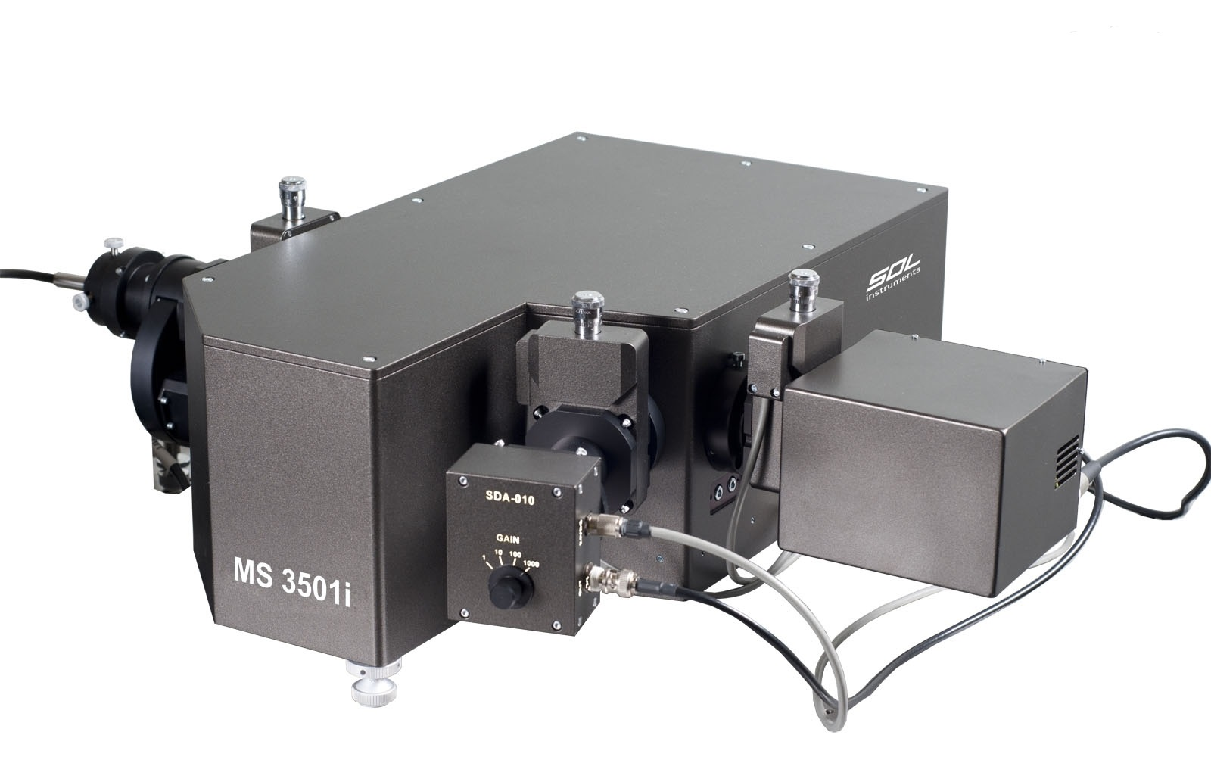

**【实验原理】**

广义上，凡具有周期性空间结构或光学性能的衍射屏都可称为光栅。光栅的种类很多，本实验选用的是一维透射光栅，它是在一个基板玻璃片上刻上一组等间距的平行刻痕而成。它可以看作一系列密集而又均匀排列的平行狭缝。相邻狭缝对应点之间的距离称为光栅常数 $d$。

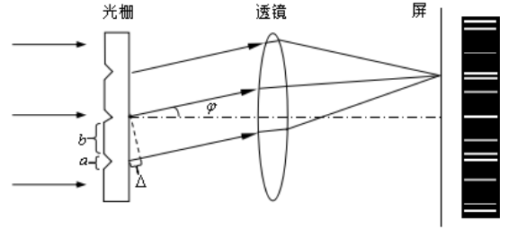

图 1 光栅衍射原理图

平面光栅是根据多缝衍射原理制成的一种分光元件。它不仅适用于可见光，还能用于红外和紫外光波。由于制造方法或用途不同，光栅的种类很多，有刻痕光栅和全息光栅之分；有透射光栅和反射光栅之分等等。实验选用的是透射式平面刻痕光栅，它在光栅上每毫米刻有 $n$ 条刻痕，其光栅常数 $d=1/n$。

由夫琅和费衍射原理可知，当波长为 $λ$ 的平行光垂直照射平面光栅时，由平面光栅各狭缝在某一方向的衍射光将在无穷远处（或透镜焦平面）处形成干涉条纹。当平行光垂直入射时，由相邻两狭缝对应点衍射光的光程差 $Δ= dsinφ$ 以及相干明条纹的形成条件可得光栅方程：

$$dsinφ= Kλ$$

由上式可知，同一级次的衍射光，波长越长，衍射角越大；入射光是复色光时，除零级外的其它级次，不同波长同一级次的亮条纹将彼此错开、形成衍射光谱。